Об утверждении регламентов государственных услуг в сфере туризма
Утративший силу
Постановление Восточно-Казахстанского областного акимата от 02 сентября 2015 года № 224. Зарегистрировано Департаментом юстиции Восточно-Казахстанской области 06 октября 2015 года N 4161. Утратило силу постановлением Восточно-Казахстанского областного акимата от 20 августа 2020 года № 288
Сноска. Утратило силу постановлением Восточно-Казахстанского областного акимата от 20.08.2020 № 288 (вводится в действие по истечении десяти календарных дней после дня его первого официального опубликования).
Примечание РЦПИ. Внесены изменения на государственном языке, текст на русском языке не изменяется.
Примечание РЦПИ.
В тексте документа сохранена пунктуация и орфография оригинала.
В соответствии с пунктом 3 статьи 16 Закона Республики Казахстан от 15 апреля 2013 года "О государственных услугах", подпунктами 12), 13-1) пункта 1 статьи 12 Закона Республики Казахстан от 13 июня 2001 года "О туристской деятельности в Республике Казахстан", постановлением Правительства Республики Казахстан от 18 сентября 2013 года № 983 "Об утверждении реестра государственных услуг", Приказом Министра по инвестициям и развитию Республики Казахстан от 28 апреля 2015 года № 495 "Об утверждении стандартов государственных услуг в сфере туризма" (зарегистрированное в Реестре государственной регистрации нормативных правовых актов за номером 11578) Восточно - Казахстанский областной акимат ПОСТАНОВЛЯЕТ:
1. Утвердить прилагаемые регламенты государственных услуг:
1) "Предоставление туристской информации, в том числе о туристском потенциале, объектах туризма и лицах, осуществляющих туристскую деятельность";
2) "Выдача лицензии на туристскую операторскую деятельность (туроператорская деятельность)".
2. Признать утратившими силу:
1) постановление Восточно-Казахстанского областного акимата "Об утверждении регламента государственной услуги "Предоставление туристской информации, в том числе о туристском потенциале, объектах туризма и лицах, осуществляющих туристскую деятельность" от 4 апреля 2014 года № 78 (зарегистрированное в Реестре государственной регистрации нормативных правовых актов за номером 3305, опубликованное в газетах "Дидар" от 9 июня 2014 года № 64 (17001), "Рудный Алтай" от 10 июня 2014 года № 65 (19512);
2) постановление Восточно-Казахстанского областного акимата "О внесении изменений и дополнений в постановление Восточно-Казахстанского областного акимата от 4 апреля 2014 года № 78 "Об утверждении регламента государственной услуги "Предоставление туристской информации, в том числе о туристском потенциале, объектах туризма и лицах, осуществляющих туристскую деятельность" от 26 сентября 2014 года № 257 (зарегистрированное в Реестре государственной регистрации нормативных правовых актов за номером 3513, опубликованное в газетах "Дидар" от 6 ноября 2014 года № 129 (17066), "Рудный Алтай" от 5 ноября 2014 года № 128 (19575).
3. Настоящее постановление вводится в действие по истечении десяти календарных дней после дня его первого официального опубликования.
Аким Восточно-Казахстанской области | Д. Ахметов
Утвержден постановлением
Восточно-Казахстанского
областного акимата
от "2" сентября 2015 года
№ 224
Регламент государственной услуги "Предоставление туристской информации, в том числе о туристском потенциале, объектах туризма и лицах, осуществляющих туристскую деятельность"
Сноска. Регламент - в редакции постановления Восточно-Казахстанского областного акимата от 07.02.2019 № 26 (вводится в действие по истечении десяти календарных дней после дня его первого официального опубликования).
1. Общие положения
1. Услугодателем государственной услуги "Предоставление туристской информации, в том числе о туристском потенциале, объектах туризма и лицах, осуществляющих туристскую деятельность" (далее – государственная услуга) является местный исполнительный орган Восточно-Казахстанской области - государственное учреждение "Управление туризма и внешних связей Восточно-Казахстанской области" (далее – услугодатель).
Прием заявлений и выдача результатов оказания государственной услуги осуществляется через:
1)канцелярию услугодателя.
2)Некоммерческое акционерное общество "Государственная корпорация "Правительство для граждан" (далее – Государственная корпорация)
2. Форма оказания государственной услуги - бумажная.
3. Результат оказания государственной услуги - предоставление туристской информации, в том числе о туристском потенциале, объектах туризма и лицах, осуществляющих туристскую деятельность.
Форма предоставления результата государственной услуги – бумажная.
2. Описание порядка действий структурных подразделений (работников) услугодателя в процессе оказания государственной услуги
4. Основанием для начала процедуры (действия) по оказанию государственной услуги является наличие заявления услугополучателя по
форме согласно приложению 1 к стандарту государственной услуги "Предоставление туристской информации, в том числе о туристском потенциале, объектах туризма и лицах, осуществляющих туристскую деятельность" утвержденному приказом Министра по инвестициями развитию Республики Казахстан от 28 апреля 2015 года № 495 (зарегистрирован в реестре государственной регистрации нормативных правовых актов за номером 11578), (далее – стандарт).
5. Содержание процедур (действий), входящих в состав процесса оказания государственной услуги, длительность выполнения:
действие 1 – работник канцелярии услугодателя осуществляет прием и регистрацию письменного заявления услугополучателя, а также выдачу талона услугополучателю с указанием даты принятия, фамилии и отчества (при его наличии) лица, принявшего заявление (далее – талон). Длительность выполнения – 20 (двадцать) минут;
действие 2 –руководитель услугодателя определяет исполнителя. Длительность выполнения - 30 (тридцать) минут;
действие 3 –специалист услугодателя подготавливает проект туристской информации. Длительность выполнения – 3 (три) рабочих дня;
действие 4 –руководитель услугодателя проверяет и подписывает туристскую информацию. Длительность выполнения – 30 (тридцать) минут;
действие 5 –работник канцелярии регистрирует туристскую информацию. Длительность выполнения – 20 (двадцать) минут;
действие 6 - работник канцелярии выдает услугополучателю результат государственной услуги либо направляет по почте. Длительность выполнения –3 (три) часа.
Срок оказания государственной услуги - со дня подачи заявления услугодателю выдается результатв течение 5 (пяти) рабочих дней.
6. Результатом оказания государственной услуги по действию 1, указанному в пункте 5 настоящего Регламента является регистрация в журнале и выдача талона услугополучателю, которые служат основанием для начала выполнения действия 2, указанного в пункте 5 настоящего Регламента.
Результатом оказания государственной услуги по действию 2, указанному в пункте 5 настоящего Регламента является определение исполнителя, на основании визы руководителя услугодателя, которое служит основанием для начала выполнения действия 3, указанного в пункте 5 настоящего Регламента.
Результатом оказания государственной услуги по действию 3, указанному в пункте 5 настоящего Регламента, является подготовка проекта туристской информации, которая служит основанием для начала выполнения действия 4, указанного в пункте 5 настоящего Регламента.
Результатом оказания государственной услуги по действию 4, указанному в пункте 5 настоящего Регламента, является проверка и подписание туристской информации, которые служат основанием для начала выполнения действия 5, указанного в пункте 5 настоящего Регламента.
Результатом оказания государственной услуги по действию 5, указанному в пункте 5 настоящего Регламента, является регистрация туристской информации, которая служит основанием для начала выполнения действия 6, указанного в пункте 5 настоящего Регламента.
Результатом оказания государственной услуги по действию 6, указанному в пункте 5 настоящего Регламента, является выдача услугополучателю результата государственной услуги либо направление по почте.
3. Описание порядка взаимодействия структурных подразделений (работников) услугодателя в процессе оказания государственной услуги
7. Перечень структурных подразделений (работников) услугодателя, которые участвуют в процессе оказания государственной услуги:
работник канцелярии услугодателя;
руководитель услугодателя
специалист услугодателя (далее - специалист);
8. Описание процедур (действий), необходимых для оказания государственной услуги:
1) работник канцелярии производит прием и регистрацию письменного заявления услугополучателя в журнале регистрации входящей корреспонденции и выдает талон услугополучателю – 20 (двадцать) минут;
2) руководитель услугодателя определяет исполнителя – специалиста услугодателя путем проставления визы – 30 (тридцать) минут;
3) специалист услугодателя подготавливает проект туристской информации и передает руководителю услугодателя на проверку и подписание – 3 (три) рабочих дня;
4) руководитель услугодателя проверяет и подписывает подготовленную специалистом услугодателя туристскую информацию и передает специалисту – 20 (двадцать) минут;
5) работник канцелярии регистрирует туристскую информацию – 30 (тридцать) минут;
6) работник канцелярии вручает туристскую информацию услугополучателю государственной услуги либо направляет по почте –1 (один) рабочий день.
4. Описание порядка взаимодействия с Государственной корпорацией и (или) иными услугодателями, а также порядка использования информационных систем в процессе оказания государственной услуги
9. Услугополучатель для получения государственной услуги вправе обращаться в Государственную корпорацию с заявлением по форме согласно приложению 1 к стандарту.
Действие 1 - услугополучатель обращается к услугодателю с письменным заявлением согласно приложению к Стандарту;
действие 2 - работник канцелярии услугодателя или сотрудник Государственной корпорации проводит регистрацию заявления и выдает услугополучателю талон с указанием даты принятия, фамилии, имени и отчества (при его наличии) лица, принявшего заявление – в течение 10 (десяти) минут;
действие 3 - после регистрации работник канцелярии услугодателя или сотрудник Государственной корпорации через курьера, передает заявление на рассмотрение руководителю услугодателя – в течение 10 (десяти) минут;
действие 4 - руководитель услугодателя, рассмотрев заявление услугополучателя, передает ответственному исполнителю для исполнения – в течение 10 (десяти) минут;
действие 5 - ответственный исполнитель услугодателя проверяет полноту и правильность оформления заявления, оформляет информацию, затем передает работнику канцелярии для направления на подписание руководителю услугодателя – в течение 2 (двух) рабочих дней;
действие 6 - работник канцелярии услугодателя направляет информацию руководителю услугодателя – в течение 10 (десяти) минут;
действие 7 - руководитель услугодателя подписывает информацию и направляет в канцелярию услугодателя – в течение 10 (десяти) минут;
действие 8 - сотрудник канцелярии регистрирует информацию, затем информирует Государственную корпорацию о результате оказания государственной услуги и посредством курьера направляет результат оказания государственной услуги – в течение 6 (шести) часов.
Срок оказания государственной услуги при обращении к услугодателю – со дня подачи заявления услугополучателем –в течении 5 (пяти) рабочих дней.
Работник Государственной корпорации получает согласие услугополучателя на использование сведений, составляющих охраняемую законом тайну, содержащихся в информационных системах, при оказании государственных услуг, если иное не предусмотрено законами Республики Казахстан.
Подтверждением принятия заявления является выдача талона с указанием даты принятия, фамилии, имени и отчества (при его наличии) лица, принявшего заявление.
При приеме документов через Государственную корпорацию услугополучателю выдается расписка о приеме соответствующих документов.
Подробное описание последовательности процедур (действий), взаимодействий услугодателяи сотрудников Государственной корпорации в процессе оказания государственной услуги, отражается в справочнике бизнес-процессов оказания государственной услуги согласно приложениям 1, 2 к настоящему регламенту.
Приложение 1 к регламенту
государственной услуги
"Предоставление туристской
информации, в том числе о
туристском потенциале,
объектах туризма и лицах,
осуществляющих туристскую
деятельность"
Справочник бизнес-процессов оказания государственной услуги через услугодателя

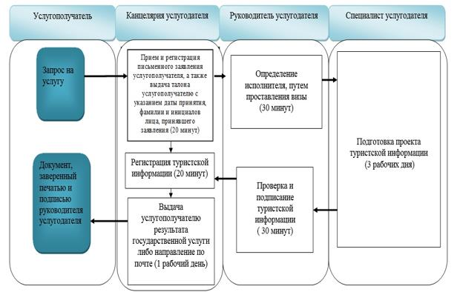

Условные обозначения:

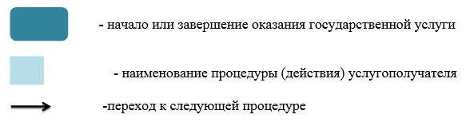

Приложение 2 к регламенту
государственной услуги
"Предоставление туристской
информации, в том числе о
туристском потенциале,
объектах туризма и лицах,
осуществляющих туристскую
деятельность"
Справочник бизнес-процессов оказания государственной услуги "Предоставление туристской информации, в том числе о туристском потенциале, объектах туризма и лицах, осуществляющих туристскую деятельность" через Государственную корпорацию

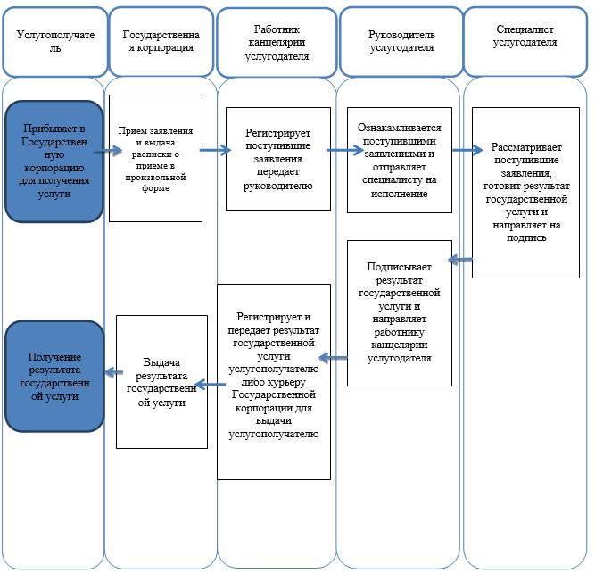

Условные обозначения:

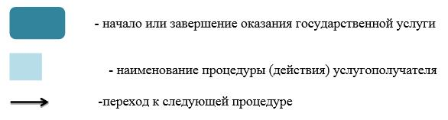

Утвержден
постановлением
Восточно-Казахстанского
областного акимата
от "2" сентября 2015 года
№ 224
Регламент государственной услуги "Выдача лицензии на туристскую операторскую деятельность (туроператорская деятельность)"
Сноска. Регламент - в редакции постановления Восточно-Казахстанского областного акимата от 25.11.2019 № 398 (вводится в действие по истечении десяти календарных дней после дня его первого официального опубликования).
1. Общие положения
1. Услугодателем государственной услуги "Выдача лицензии на туристскую операторскую деятельность (туроператорская деятельность)" (далее – государственная услуга) является местный исполнительный орган области – государственное учреждение "Управление туризма и внешних связей Восточно-Казахстанской области" (далее – услугодатель).
Прием заявления и выдача результата оказания государственной услуги осуществляется через веб-портал "электронного правительства" www.egov.kz, www.elicense.kz (далее-портал).
2. Форма оказания государственной услуги: электронная.
3. Результат оказания государственной услуги: лицензия, переоформленная лицензия на туристскую операторскую деятельность (туроператорская деятельность), либо мотивированный ответ об отказе в оказании государственной услуги в случаях и по основаниям, предусмотренным пунктом 10 стандарта государственной услуги "Выдача лицензии на туристскую операторскую деятельность (туроператорская деятельность)", утвержденного приказом Министра по инвестициям и развитию Республики Казахстан от 28 апреля 2015 года № 495 (зарегистрированного в Реестре государственной регистрации нормативных правовых актов за номером 11578) (далее – Стандарт).
Форма предоставления результата оказания государственной услуги: электронная.
Результат оказания государственной услуги направляется в "личный кабинет" в форме электронного документа, подписанного электронно-цифровой подписью (далее – ЭЦП) уполномоченного лица услугодателя.
2. Описание порядка действий структурных подразделений (работников) услугодателя в процессе оказания государственной услуги
4. Основанием для начала процедур (действий) по оказанию государственной услуги является перечень документов, указанных в пункте 9 Cтандарта.
5. Содержание процедур (действий), входящих в состав процесса оказания государственной услуги, длительность выполнения:
действие 1 – специалист услугодателя проверяет на портале поступившие заявки, при поступлении регистрирует их в течении 30 (тридцати) минут;
действие 2 - специалист услугодателя рассматривает поступившие документы, готовит результат оказания государственной услуги и направляет на подпись руководителю услугодателя в течение 4 (четырех) рабочих дней;
действие 3 – руководитель услугодателя ознакамливается с поступившими документами, подписывает результат оказания государственной услуги и отправляет его услугополучателю в течение 1 (одного) часа.
Срок оказания государственной услуги:
выдача лицензии – не позднее 6 (шести) рабочих дней;
переоформление лицензии – в течение 3 (трех) рабочих дней;
переоформление лицензии при реорганизации в форме выделения, разделения юридического лица – лицензиата к другому юридическому лицу – не позднее 6 (шести) рабочих дней.
6. Результатом оказания государственной услуги по действию 1, указанному в пункте 5 настоящего Регламента, является регистрация документов специалистом услугодателя, которое служат основанием для начала выполнения действия 2, указанного в пункте 5 настоящего Регламента.
Результатом оказания государственной услуги по действию 2, указанному в пункте 5 настоящего Регламента, является отправка результата оказания государственной услуги на подпись руководителю услугодателя после рассмотрения их на соответствие перечня документов в пункте 9 Стандарта, которые служат основанием для начала выполнения действия 3, указанного в пункте 5 настоящего Регламента.
Результатом оказания государственной услуги по действию 3, указанному в пункте 5 настоящего Регламента, является подписание результата оказания государственной услуги и его отправка услугополучателю.
3. Описание порядка взаимодействия структурных подразделений (работников) услугодателя в процессе оказания государственной услуги
7. Перечень структурных подразделений (работников) услугодателя, которые участвуют в процессе оказания государственной услуги:
1) специалист;
2) руководитель.
Специалист проверяет на портале поступившие запросы, регистрирует поступившие документы в течение 30 (тридцати) минут;
Специалист рассматривает поступившие документы на их соответствие, готовит результат оказания государственной услуги и направляет на подпись руководителю услугодателя в течение 4 (четырех) рабочих дней;
Руководитель ознакамливается с поступившими документами, подписывает их и отправляет услугополучателю через портал в течение 1 (одного) часа.
4. Описание порядка использования информационных систем в процессе оказания государственной услуги
8. Описание порядка оказания государственной услуги через портал:
1) услугополучатель осуществляет регистрацию на портале с помощью индивидуального идентификационного номера и (или) бизнес-идентификационного номера (далее – ИИН/БИН) и пароля (осуществляется для не зарегистрированных услугополучателей на портале);
2) действие 1 – ввод услугополучателем ИИН/БИН и пароля (процесс авторизации) на портале для получения государственной услуги;
3) условие 1 – проверка на портале подлинности данных о зарегистрированном услугополучателе через ИИН/БИН и пароль;
4) действие 2 – формирование порталом сообщения об отказе в авторизации в связи с имеющимися нарушениями в данных услугополучателя;
5) действие 3 – выбор услугополучателем государственной услуги, указанной в настоящем Регламенте, вывод на экран формы запроса для оказания государственной услуги и заполнение услугополучателем формы (ввод данных) с учетом ее структуры и форматных требований, прикрепление к форме запроса необходимых копий документов в электронном виде, указанных в Стандарте, а также выбор услугополучателем регистрационного свидетельства ЭЦП для удостоверения (подписания) запроса;
6) условие 2 – проверка на портале срока действия регистрационного свидетельства ЭЦП и отсутствия в списке отозванных (аннулированных) регистрационных свидетельств, а также соответствия идентификационных данных (между ИИН/БИН, указанным в запросе и ИИН/БИН, указанным в регистрационном свидетельстве ЭЦП);
7) действие 4 – формирование сообщения об отказе в запрашиваемой государственной услуге, в связи с не подтверждением подлинности ЭЦП услугополучателя;
8) действие 5 – удостоверение запроса для оказания государственной услуги посредством ЭЦП услугополучателя и направление электронного документа (запроса) через шлюз "электронного правительства" (далее – ШЭП) в автоматизированное рабочее место (далее – АРМ) "региональный шлюз электронного правительства" (далее – РШЭП) для обработки услугодателем;
9) действие 6 – регистрация электронного документа в АРМ РШЭП, в "личном кабинете" услугополучателя отображается статус о принятии запроса для оказания государственной услуги с указанием даты получения результата оказания государственной услуги;
10) условие 3 – проверка (обработка) услугодателем соответствия приложенных услугополучателем документов, указанных в Стандарте, и основаниям для оказания государственной услуги;
11) действие 7 – формирование сообщения об отказе в запрашиваемой государственной услуге в связи с имеющимися нарушениями в документах услугополучателя;
12) действие 8 – получение услугополучателем результата государственной услуги (справка в форме электронного документа), сформированного порталом. Электронный документ формируется с использованием ЭЦП работника услугодателя.
9. Описание порядка обращения и последовательности процедур (действий) услугодателя при оказании государственной услуги через портал отображено в диаграмме функционального взаимодействия информационных систем, задействованных в оказании государственной услуги, согласно приложению 1 к настоящему Регламенту.
10. Подробное описание последовательности процедур (действий), взаимодействий структурных подразделений (специалистов) услугодателя в процессе оказания государственной услуги, а также описание порядка использования информационных систем в процессе оказания государственной услуги отражается в справочнике бизнес-процессов оказания государственной услуги, согласно приложению 2 к настоящему Регламенту.
Приложение 1 к регламенту
государственной услуги
"Выдача лицензии на
туристскую операторскую
деятельность (туроператорская
деятельность)"
Диаграмма функционального взаимодействия информационных систем, задействованных в оказании государственной услуги через портал

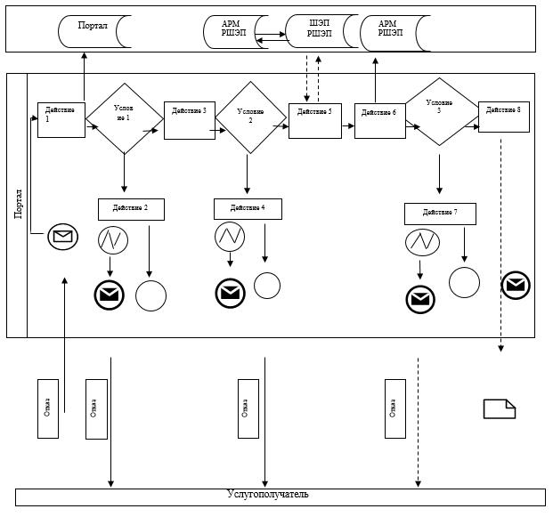

Условные обозначения:

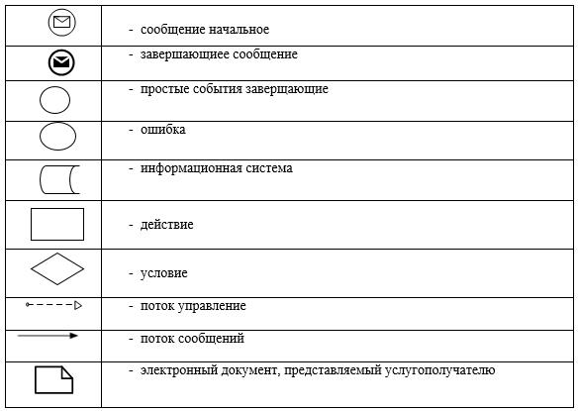

Приложение 2 к регламенту
государственной услуги
"Выдача лицензии на
туристскую операторскую
деятельность (туроператорская
деятельность)"
Справочник бизнес-процессов оказания государственной услуги "Выдача лицензии на туристскую операторскую деятельность (туроператорская деятельность)" на портале

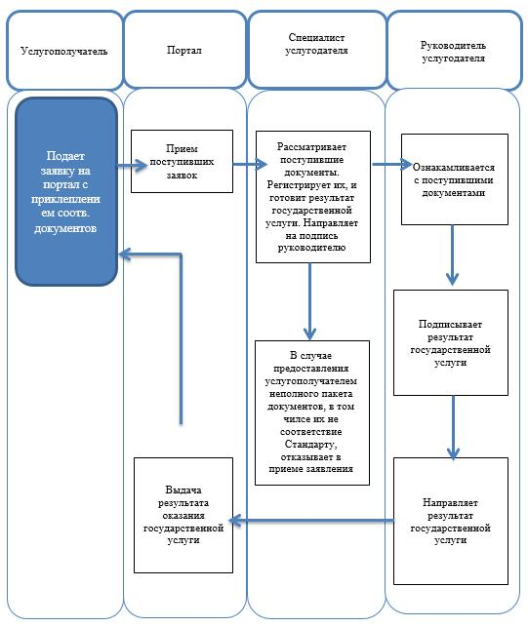

Условные обозначения:

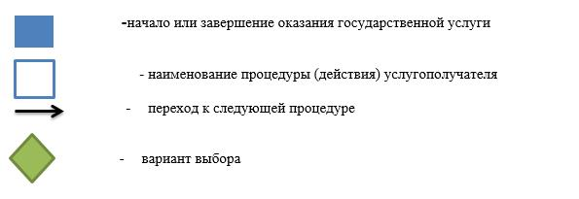

© 2012. РГП на ПХВ «Институт законодательства и правовой информации Республики Казахстан» Министерства юстиции Республики Казахстан

